List Box

Checked ListBox

ComboBox

1. ¿Qué es cada uno?
2. ¿Cómo se usa? ¿Qué prefijo utilizamos en el Name?
3. ¿Cuáles son sus propiedades?
4. ¿Cuáles son los eventos?

List Box

1. El control de servidor Web ListBox permite a los usuarios seleccionar uno o varios elementos de una lista predefinida. Se diferencia de un control DropDownList en que puede mostrar varios elementos a la vez y, de manera opcional, permite al usuario seleccionar varios elementos.

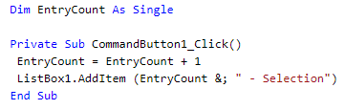

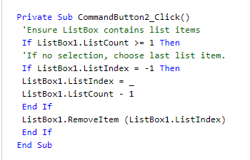

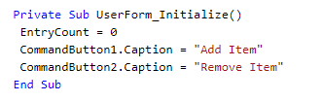

El prefijo que usa ListBox es lbx.

Eventos.

BackgroundlmageChanged Evento

BackgroundlmageLayoutChanged Evento

Click Evento

Drawltem Evento

MouseClick evento

PaddingChanged Evento

Paint Event

SelectedIndexChanged Evento

TextChanged Evento

ListBox Constructor

1. Aas

Checked ListBox